เฉิงตู หลันโจว จางเยี่ย ตุนหวง มั่วเกาคู ถูหลู่ฟาน อูรุมุฉี 8 วัน 7 คืน เที่ยวเต็มสุข ไม่เข้าร้าน

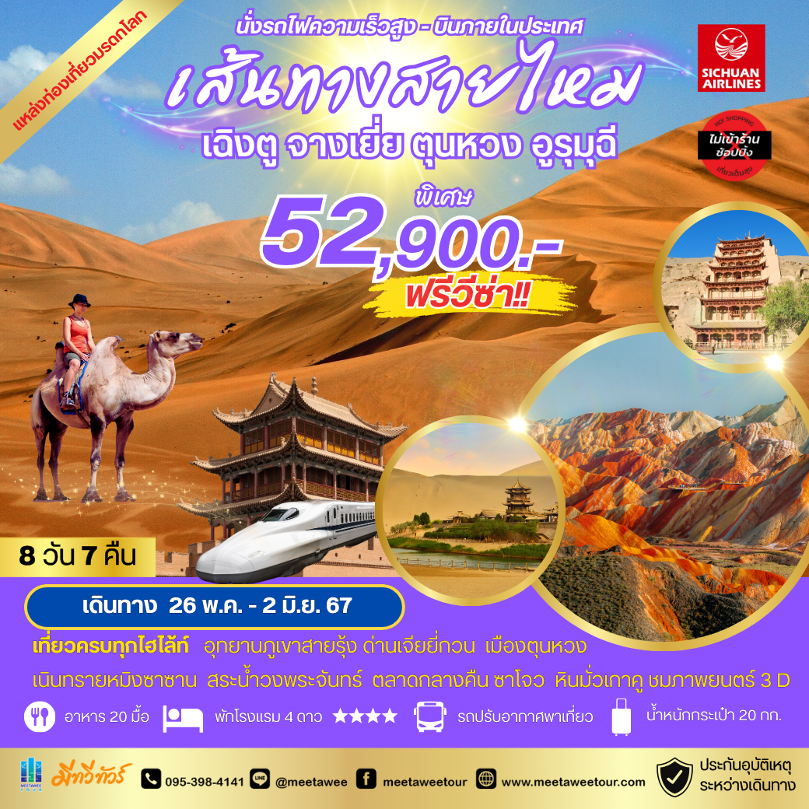

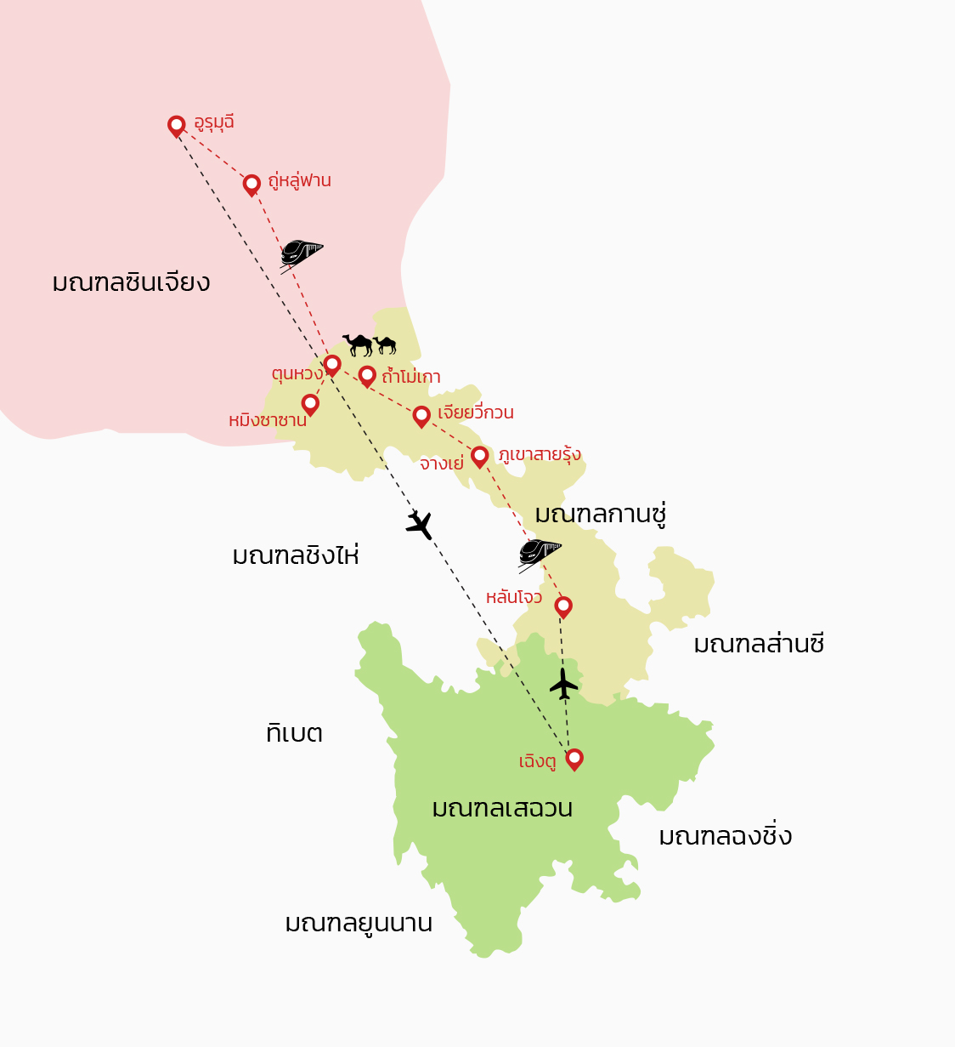

วันเดินทาง | อราคา | พักเดี่ยวจ่ายเพิ่ม
26 พฤษภาคม - 2 มิถุนายน | 52,900.- | 6,500

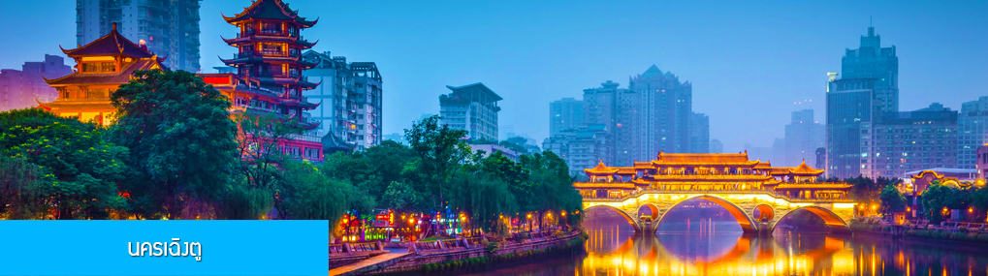

วันแรก ท่าอากาศยานสุวรรณภูมิ – นครเฉิงตู

15.00 น. คณะเดินทางพร้อมกันที่ ท่าอากาศยานสุวรรณภูมิ อาคารผู้โดยสารระหว่างประเทศขาออก ชั้น 4 ประตู 10 เคาน์เตอร์ เช็คอิน สายการบิน SICHUAN AIRLINES (3U) โดยมีเจ้าหน้าที่บริษัทฯ คอยให้การต้อนรับ และอำนวยความสะดวกในการเช็คอิน
18.05 น. นำท่านเดินทางสู่ นครเฉิงตู โดยสายการบิน SICHUAN AIRLINES (3U) เที่ยวบินที่ 3U3936 ( เที่ยวบินใช้เวลาบินประมาณ 3 ชั่วโมงเศษ มีบริการเครื่องดื่มและอาหารว่างระหว่างเที่ยวบิน)
22.10 น. เดินทางถึง สนามบินเทียนฟู่ เมืองเฉิงตู 成都天府机场 นำคณะผ่านพิธีการตรวจคนเข้าเมืองและศุลกากร จากนั้นเดินทางสู่โรงแรมที่พักย่านสนามบิน (เวลาในประเทศจีนจะเร็วกว่าเวลาในประเทศไทย 1 ชั่วโมง)
เมืองเฉิงตูเป็นเมืองเอกของมณฑลเสฉวน เป็นหนึ่งในมหานครที่มีประชากรมากที่สุดของจีน เป็นเมืองประวัติศาสตร์เก่าแก่ และเป็นศูนย์กลางการเมืองการปกครอง การศึกษาและการคมนาคมขนส่ง เป็นแหล่งกำเนิดของหมีแพนด้า และเป็นประตูสู่แหล่งท่องเที่ยวระดับโลก ทั้งอุทยานจิ่วจ้ายโกว และอุทยานหวงหลง ฯลฯ
พักที่ JOYHUB CHEER HOTEL โรงแรมระดับ 4 ดาวท้องถิ่น หรือเทียบเท่าใกล้สนามบินเฉิงตู
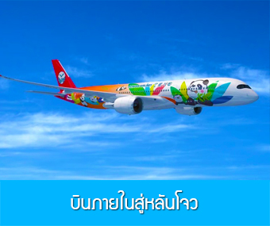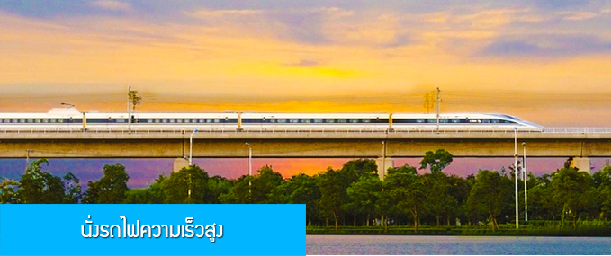
วันที่สอง นครเฉิงตู – บินภายในสู่หลันโจว – นั่งรถไฟความเร็วสูงสู่เมืองจางเยี่ย

เช้า รับประทานอาหารเช้า ณ ห้องอาหารของโรงแรม
หลังอาหารให้ท่านพักผ่อนตามอัธยาศัยในโรงแรม
นำท่านเดินทางสู่สนามบินเพื่อทำการเช็คอิน โหลดสัมภาระและเตรียมตัวขึ้นเครื่องบิน
12.00 น. นำท่านเดินทางสู่ เมืองหลันโจว โดยสายการบิน SICHUAN AIRLINES เที่ยวบินที่ 3U6337 ( เที่ยวบินใช้เวลาบินประมาณ 1 ชั่วโมงเศษ มีบริการเครื่องดื่มและอาหารว่างระหว่างเที่ยวบิน)
13.45 น. คณะเดินทางถึงสนามบินเมืองหลันโจว นำคณะเดินทางสู่ เมืองหลันโจว 兰州市 เมืองนี้เป็นเมืองเอกและเป็นเมืองใหญ่ที่สุดในมณฑลกานซู่ อีกทั้งเป็นเมืองอุตสาหกรรมสำคัญ และศูนย์กลางการคมนาคมทางบกและทางอากาศที่สำคัญของภาคตะวันตกเฉียงเหนือของจีน เป็นเมืองหน้าด่านสำคัญของเส้นทางสายไหมในอดีต และเป็นหนึ่งในสามเมืองใหญ่ทางภาคตะวันตกเฉียงเหนือของจีนด้วย....
นำคณะนั่งรถผ่านชมเมืองหลันโจว จนควรแก่เวลาแล้วนำท่านเดินทางสู่สถานีรถไฟเมืองหลันโจว
17.25 น. นำท่านขึ้นรถไฟความเร็วสูง ขบวนที่ D2751 เพื่อเดินทางสู่เมืองจางเยี่ย
18.30 น. บริการอาหารเย็นแบบ Box Set บนขบวนรถไฟ
20.20 น. คณะเดินทางถึงสถานีรถไฟเมืองจางเยี่ย นำคณะเดินทางเข้าสู่ที่พักในเมืองจางเยี่ย
หมายเหตุ ตั๋วโดยสารของขบวนรถไฟของแต่ละคณะอาจปรับเปลี่ยนตามขบวนรถที่จองได้จริง ทั้งนี้ขึ้นอยู่กับความช้าเร็วในการจองทัวร์ของลูกทัวร์ในแต่ละคณะ และจำนวนที่ว่างของแต่ละขบวนรถไฟเป็นสำคัญ
นำคณะเดินทางเข้าสู่ที่พักในเมืองจางเยี่ย เมืองจางเยี่ย (จางเย่) 张掖 ตั้งอยู่ทางทิศตะวันตกเฉียงเหนือของมณฑลกานซู่ เป็นเมืองสำคัญที่เป็นทางผ่านของเส้นทางสายไหมโบราณ เป็นที่ตั้งของอุทยานธรณีวิทยาตันเสียจางเยี่ย 张掖丹霞地貌景区 ที่ได้รับการขึ้นทะเบียนเป็นมรดกโลกทางธรรมชาติจาก UNESCO และได้รับการขึ้นทะเบียนเป็นเป็นอุทยานท่องเที่ยวทางธรณีวิทยาของจีนด้วย.....
พักที่ โรงแรม QIANXI SILU HOTEL ระดับ 4 ดาวท้องถิ่นหรือเทียบเท่าในเมืองจางเยี่ย

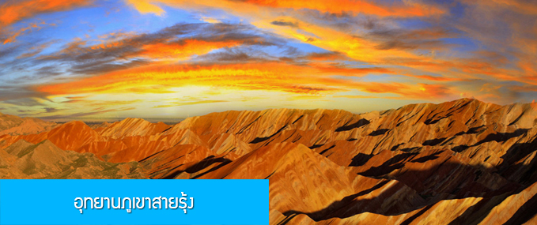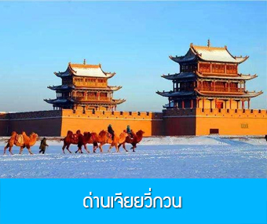

วันที่สาม เมืองจางเยี่ย – เที่ยวชมอุทยานภูเขาสายรุ้ง–เดินทางสู่เมืองเจียยวี่กวน -เที่ยวชมด่านเจียยี่กวน
เช้า รับประทานอาหารเช้า ณ ห้องอาหารของโรงแรม
หลังอาหารเช้านำท่านเที่ยวชม อุทยานภูเขาสายรุ้ง หรืออุทยาน จางเสียตันเสียตี้จื้อกงหยวน 张掖丹霞地质公园 (รวมรถกอล์ฟ) ในเขตอุทยานมีภูเขาหินทรายสีแดงที่เกิดจากการเคลื่อนตัวของเปลือกโลกที่กินเวลานานหลายร้อยล้านปี จนกลายสภาพเป็นลักษณ์ภูมิประเทศที่มีรูปลักษณ์แปลกประหลาดและสีสันหลากสีราวสายรุ้ง เป็นประติมากรรมทางธรรมชาติที่ยิ่งใหญ่ สวยงามเหนือคำบรรยาย พื้นที่อุทยานครอบคลุมพื้นที่ราว 300 ตารางกิโลเมตร ประกอบด้วยภูเขาหินทรายสีแดงสด และสีแดงน้ำตาลที่มีระดับความเข้มของสีที่แตกต่างกันนับพันยอด.......นำท่านนั่งรถกอล์ฟของอุทายานแวะเที่ยวตามจุดชมวิวที่เป็นไฮไลต์สำคัญต่างๆ ในอุทยาน โดยในจุดชมวิวทุกจุดจะมีทางบันไดขึ้น ลงและระเบียงทางเดินเพื่อให้นักท่องเที่ยวสามารถเดินชม และถ่ายภาพได้อย่างสะดวก ปลอดภัย.....
เที่ยง รับประทานอาหารกลางวัน ณ ภัตตาคาร
หลังอาหารนำท่านเดินทางสู่เมือง เจียยวี่กวน (โดยใช้เวลาเดินทางประมาณ 2 ชั่วโมงครึ่ง)
นำท่านเที่ยวชม ด่านเจียยวี่กวน 嘉峪关 ซึ่งเป็นด่านสุดท้ายทางทิศตะวันตกของกำแพงเมืองจีนที่สร้างในสมัยราชวงศ์หมิง ตั้งอยู่บนแนวเทือกเขาเจียยวี่ที่เป็นที่มาของชื่อด่าน เจียยวี่กวน (แปลว่าด่านเจียยวี่) เริ่มก่อสร้างในปี ค.ศ. 1372 บนพื้นที่ 33,500 ตารางเมตร ส่วนที่เป็นกำแพงมีความสูง 11.7 เมตร ยาว 733 เมตร มีป้อมหอคอยตะวันออก และตะวันตกยืนประจันคู่ เป็นสิ่งปลูกสร้างที่มีความอลังการ เมื่อขึ้นไปยังสันกำแพง สามารถมองเห็นพื้นที่โดยรอบในระยะไกล....
เย็น รับประทานอาหารกลางวัน ณ ภัตตาคาร
พักที่ REZEN HOTEL ระดับ 4 ดาวท้องถิ่นหรือเทียบเท่าในเมือง เจียยวี่กวน

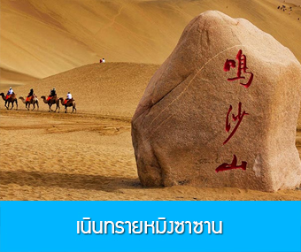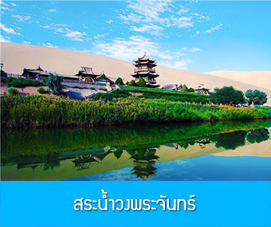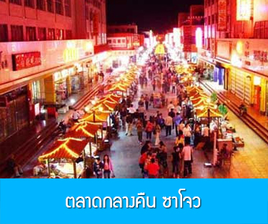

วันที่สี่ เมืองเจียยวี่กวน – เดินทางสู่เมืองตุนหวง – เนินทรายหมิงซาซาน –สระน้ำวงพระจันทร์
เช้า รับประทานอาหารเช้า ณ ห้องอาหารของโรงแรม
นำท่านเดินทางสู่ เมืองตุนหวง 敦煌市 (เดินทางไกลระยะทาง 378 กิโลเมตรใช้เวลาประมาณ 5 ชั่วโมงเศษ) เมืองตุนหวงตั้งอยู่ทางตะวันตกของมณฑลกานซู่ เป็นรอยต่อของสามมณฑลได้แก่ กานซู่ ชิงไห่ และซินเกียง
เป็นเมืองสำคัญที่เป็นจุดผ่านของเส้นทางสายไหมและเป็นเมืองท่องเที่ยวขึ้นชื่อของจีน.....
เที่ยง รับประทานอาหารกลางวัน ณ ภัตตาคาร
หลังอาหารนำท่านเที่ยวชม เนินทรายหมิงซาซาน 鸣沙山 เป็นแนวเทือกเขากลางทะเลทรายที่มีความสูงราว 200 – 250 เมตร แต่ทอดยาวไปถึง 40 กิโลมเตร เมื่อมองแต่ไกลก็เสมือนแนวเทือกเขาที่ทอดยาวอยู่กลางทะเลทราย เนื้อทรายบริเวณนี้มีสีแดง สีเหลือ สีเขียว สีขาว และสีดำรวม ห้าสี โดยท่านสามารถเล่นสไลเดอร์เนินทรายได้ในบางจุดอย่างสนุกสนาน......นำท่านได้สัมผัสบรรยากาศแบบย้อนยุคของเส้นทางสายไหมโบราณด้วยการ นำท่านขี่อูฐ และต่อแถวเพื่อเดินไปตามสันทราย ราวกับขบวนคาราวานที่ลำเลียงสินค้าของพ่อค้าในยุคโบราณ ท่านสามารถซึมซับและถ่ายรูปภาพแห่งความประทับใจอย่างเต็มอิ่ม......
จากนั้นนำท่านเที่ยวชม สระน้ำวงพระจันทร์ 月牙泉 (รวมรถแบตเตอรี่) ที่เป็นสระน้ำธรรมชาติกลางทะเลทราบที่สวยงาม และน่ามหัศจรรย์ ในอดีตถูกเรียกว่า บ่อน้ำแห่งทะเลทราย (ซาจิ่ง 沙井) กินพื้นที่ประมาณ 7 ไร่ น้ำในสระน้ำมีความไสปานบานกระจก น้ำในสระมีปริมาตรที่คงที่ในทุกฤดู แม้ในฤดูแล้งน้ำก็ไม่เคยเหือดแห้งและไม่เคยถูทรายทับกลืนเมื่อมีพายุทะเลทรายพัดผ่าน เป็นความมหัศจรรย์ทางธรรมชาติที่หาดูได้ยากในทะเลทราย.....
ค่ำ รับประทานอาหารค่ำ ณ ภัตตาคาร
หลังอาหารให้ท่าน มีเวลาเดินเล่น ช้อปปิ้งใน ตลาดกลางคืน ซาโจว 沙洲夜市 ให้ท่านเลือกซื้อของที่ระลึกของเส้นทางสายไหมได้ตามอัธยาศัย
พักที่ METRO PARK HOTEL โรงแรมระดับ 4 ดาวหรือเทียบเท่าในเมืองตุนหวง

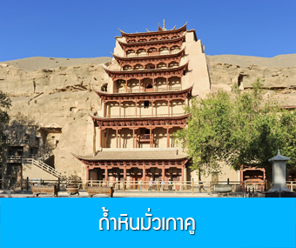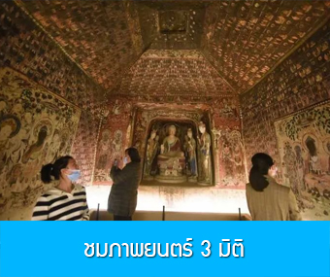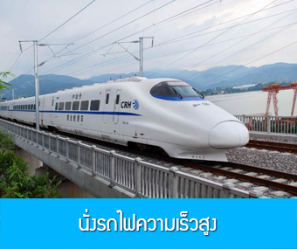

วันที่ห้า เมืองตุนหวง – ถ้ำหินมั่วเกาคู- ชมภาพยนตร์ 3 มิติ รถไฟความเร็วสูงสู่เมืองถู่หลู่ฟาน
เช้า รับประทานอาหารเช้า ณ ห้องอาหารของโรงแรม
หลังอาหารเช้านำท่านเที่ยวชม ถ้ำหินมั่วเกาคู 莫高窟 เป็นโบราณสถานที่เป็นมรดกทางวัฒนธรรมของโลกที่ขึ้นชื่อของจีน เป็นถ้ำหินหมู่ขนาดน้อยใหญ่ที่มีจำนวนถึง 495 ห้อง ภายในมีองค์พระพุธรูปและพระโพธิสัตว์แกะสลัก งานปฎิมากรรมและจิตรกรรมฝาผนังอายุกว่า 1,000 – 1,500 ปี ผลงานศิลปที่ทรงคุณค่าทางประวัติศาสตร์เหล่านี้เป็นเกิดจากความพยายามอุตสาหะของเหล่าช่างฝีมือของหลายยุคหลายสมัยในอดีต....
ชมภาพยนตร์ 3 มิติ ที่เล่าเรื่องประวัติความเป็นมาของเส้นทางสายไหม การค้าขายและขนส่งสินค้าผ่านเส้นทางสายไหม การกำเนิดของ ถ้ำหินมั่วเกาคู และความเจริญรุ่งเรืองของพุทธศาสนาของแผ่นดินจีนในอดีต.....
เที่ยง รับประทานอาหารกลางวัน ณ ภัตตาคาร
หลังอาหารนำท่านเดินทางสู่สถานีรถไฟหลิ่วหยวน เพื่อเตรียมตัวเดินทางไปเมือง ถู่หลู่ฟาน
16.32 น. นำท่านขึ้นรถไฟความเร็วสูง ขบวนที่ D55 เพื่อเดินทางสู่เมืองถู่หลู่ฟาน
19.56 น. คณะเดินทางถึงสถานีรถไฟเมืองถู่หลู่ฟาน นำคณะเดินทางเข้าสู่ที่พักในเมืองถูหลู่ฟาน
หมายเหตุ ตั๋วโดยสารของขบวนรถไฟของแต่ละคณะอาจไม่ตรงกับเวลาและเที่ยวขบวนรถไฟในโปรแกรมทัวร์ ทั้งนี้ขึ้นอยู่การยืนยันการจองและจำนวนที่ว่างของแต่ละขบวนรถไฟเป็นสำคัญ
เมืองถู่หลู่ฟาน 吐鲁番 เป็นหนึ่งในเมืองหน้าด่านสำคัญของเส้นทางสายไหม มีประวัติความเป็นมากว่า 2,000 ปี ตั้งอยู่ตอนกลางของเขตปกครองตนเอง อุยกูร์ ซิเจียงทางภาคตะวันตกของจีน เป็นที่ราบลุ่มแบบทะเลทรายที่ล้อมรอบด้วยภูเขา เป็นพื้นที่ๆ ทีอากาศร้อนและแห้งแล้งที่สุดของจีน
ค่ำ รับประทานอาหารค่ำ ณ ภัตตาคาร
พักที่ HAMPTON BY HILTON HOTEL โรงแรมระดับ 4 ดาวหรือเทียบเท่าในเมืองถู่หลู่ฟาน

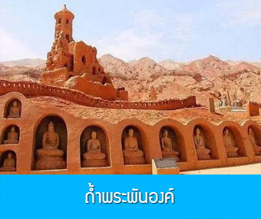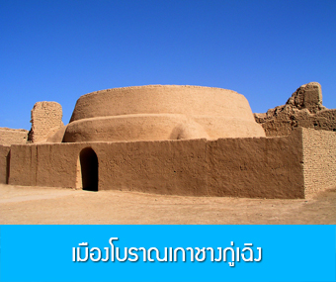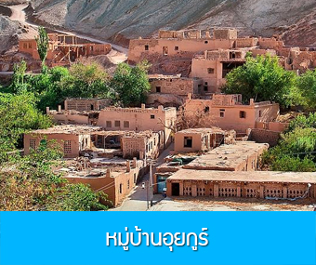

วันที่หก ชมระบบชลประทานถู่หลู่ฟาน – ถ้ำพระพันองค์- เมืองโบราณเกาชางกู่เฉิง-หมู่บ้านอุยกูร์ –เดินทางสู่เมืองอูรุมุฉี
เช้า รับประทานอาหารเช้า ณ ห้องอาหารของโรงแรม
หลังอาหารนำท่าน เที่ยวชม ระบบชลประทาน 坎儿井 เป็นระบบชลประทานเก่าแก่ที่เกิดจากภูมิปัญญาของชาวบ้านที่อาศัยในพื้นที่ทะเลทรายที่แห้งแล้ง มีแหล่งน้ำธรรมชาติที่จำกัด และมีการพัฒนาต่อยอดมาสู่ยุคปัจจุบัน โดยใช้วิธีนำเอาน้ำที่เกิดจากการละลายของหิมะบนภูเขา และน้ำฝนที่ซึมอยู่ใต้พื้นทรายมาเก็บในบ่อที่ขุดไว้ใต้พื้นดิน ส่งผ่านคูน้ำมาสู่พื้นดินเพื่อการเกษตรและการบริโภค ซึ่งทำให้มีน้ำเพียงพอต่อการบริโภคและการเกษตรในบางพื้นที่.....
นำท่านเที่ยวชม ถ้ำพระพันองค์ 千佛洞 อีกหนึ่งมรดกทางวัฒนธรรมที่ตกทอดจากอดีต ประกอบด้วยถ้ำหมู่(คูหา)น้อยใหญ่ที่เจาะตามภูเขากว่า 490 คูหา มีภาพเขียนสีโบราณและพระพุทธรูปแกะสลัก กว่า 2500 ชิ้นในบริเวณถ้ำหมู่แห่งนี้ งานแกะสลักและภาพเขียนเริ่มต้นในยุคคริสต์ศตวรรษที่ 3
เที่ยง รับประทานอาหารกลางวัน ณ ภัตตาคาร
หลังอาหารนำท่านเที่ยวชม เมืองโบราณเกาชาง 高昌古城 เป็นเมืองโบราณที่สร้างในสมัย ราชวงศ์ฮั่น เดิมเป็นด่านปราการป้องกันการรุกรานของข้าศึกทางด้านดินแดนตะวันตก ต่อมาได้กลายเป็นด่านทางยุทธศาสตร์สำคัญทางการทหาร เมืองโบราณกินพื้นที่ราว 2.3 ล้านตารางเมตร ตั้งอยู่ในแอ่งกระทะที่ล้อมรอบด้วยภูเขา เคยเป็นเมืองสำคัญในภาคตะวันตกตั้งแต่ 2,500 ปีที่แล้ว
จากนั้นนำท่านเที่ยวชม หมู่บ้านอุยกูร์ 麻扎村 เป็นชุมชนอุยกูร์โบราณอายุ 2,600 ปี ที่ยังมีชนเผ่าอุยกูร์พำนักอาศัยอยู่และที่นี่ยังคงขนบธรรมเนียมประเพณีแบบดั้งเดิมของชนพื้นเมือง ได้ชื่อว่าเป็นชุมชนอุยกูร์ตัวอย่างที่มี หมู่บ้านโบราณ บ้านเรือนอุยกูร์โบราณ ตรอกโบราณ และต้นไม้โบราณ และได้รับการขนานนามว่าเป็นหมู่บ้านหนึ่งในใต้หล้า ของจีน.....
จากนั้นนำท่านเดินทางสู่ เมืองอูรุมุฉี 乌鲁木齐 (เดินทางไกลระยะทาง 193 กิโลเมตรใช้เวลาประมาณ 2 ชั่วโมงเศษ)
ค่ำ รับประทานอาหารค่ำ ณ ภัตตาคาร
พักที่ HAMPTON BY HILTON URUMQI HOTEL โรงแรมระดับ 4 ดาวหรือเทียบเท่าในเมืองวูรุมุฉี
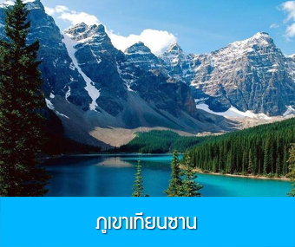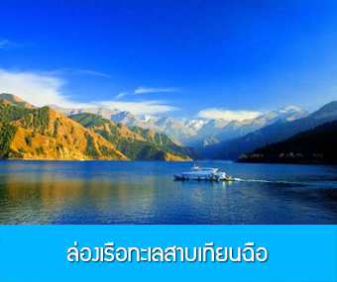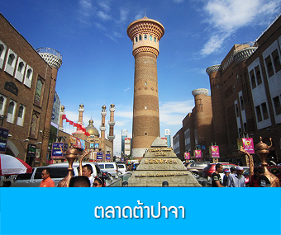
วันที่เจ็ด เมืองอูรุมุฉี – ภูเขาเทียนซาน- ล่องเรือทะเลสาบเทียนฉือ-ตลาดต้าปาจา
เช้า รับประทานอาหารเช้า ณ ห้องอาหารของโรงแรม
หลังอาหารนำท่านเดินทางสู่ อุทยานธรรมชาติเทือกเขาเที่ยนซาน 天山 อุทยานท่องเที่ยวทางธรรมชาติระดับ 5A ที่ขึ้นชื่อในเขตปกครองตนเอง อุยกูร์ซินเกียง เทืกเขาเทียนซานเป็นแนวเทือกเขาที่ใหญ่และยาวที่สุดในภูมิภาคเอเชียกลาง มีความยาว 2,500 กิโลเมตร ความกว้าง 250 – 300 กิโลเมตร พาดผ่านประเทศคาซัคสถาน คีร์กิซสถาน อุซเบกิสถาน และทางภาคตะวันตกในอาณาบริเวณเขตขินเกียงของจีน ......นำท่านล่องเรือชมความสวยงามของทะเลสาบเทียนฉือ 天池 แหล่งท่องเที่ยวระดับ 5A ของจีน ได้รับการขึ้นทะเบียนเป็นมรดกโลกทางธรรมชาติจาก UNESCO ในปี 2013 ทะเงสาบเทียนฉือเกิดจากการละลายของธารน้ำแข็งในหลายสิบล้านปีก่อน และเกิดการทับถมของกองกรวดหินจนกลายเป็นบึงน้ำขนาดใหญ่ ที่มีรูปร่างคล้ายเสียวพระจันทร์ ด้วยความยาว 3.5 กิโลเมตร กว้าง 800 – 1600 เมตร ส่วนที่ลึกที่สุด 105 เมตร ครอบคลุมพื้นที่ 4.9 ตารางกิโลเมตร..........ให้ท่านได้เพลิดเพลินกับทัศนียภาพของทะเลสาบบนภูเขา ถ่ายภาพเป็นที่ระลึก จากนั้นนำท่านเดินทางกลับเมือง อูรุมุฉี
เที่ยง รับประทานอาหารกลางวัน ณ ภัตตาคาร
หลังอาหารนำท่านเที่ยวชม ตลาดต้าปาจา 大巴扎 (แปลว่าตลาดใหญ่) ที่นี่เป็นย่านการค้าสำคัญและแหล่งรวมร้านค้าหลากหลาย มีผู้คนพรุกพร่านตลอดวัน นอกจากท่านจะได้เพลิดเพลินกับการเดินชมและเลือกซื้อสินค้าพื้นเมือง เลือกชิมอาหารพื้นเมืองแล้ว ที่นี่ยังมีบ้านเรือนร้านค้าที่มีเอกลักษณ์เฉพาะแบบซินเกียง สินค้า ของที่ระลึกและผู้คนก็ล้วนมีอัตลักษณ์ที่โดดเด่นตามวัฒนธรรมท้องถิ่นด้วย.....
ค่ำ รับประทานอาหารค่ำ ณ ภัตตาคาร
พักที่ HAMPTON BY HILTON URUMQI HOTEL โรงแรมระดับ 4 ดาวหรือเทียบเท่าในเมืองอูรุมุฉี
วันที่แปด เมืองอูรุมุฉี – บินสู่สนามบินเฉิงตู -บินกลับกรุงเทพฯ
เช้า บริการอาหารเช้าแบบ Box Set
นำท่านเดินทางสู่สนามบิน วูรุมุฉี เพื่อทำการเช็คอิน และเตรียมตัวขึ้นเครื่อง
06.55 น. เหิรฟ้าสู่ สนามบินเฉิงตู โดยสายการบิน SICHUAN AIRLINE เที่ยวบินที่ 3U6514
10.20 น. เดินทางถึง สนามบินเฉิงตู หลังตรวจรับสัมภาระเป็นที่เรียบร้อย ให้ท่านพักผ่อนภายในอาคารผู้โดยสารเพื่อรอต่อเครื่อง
14.40 น. เหิรฟ้าสู่ สนามบินสุวรรณภูมิ กรุงเทพฯ โดยสายการบิน SICHUAN AIRLINE เที่ยวบินที่ 3U3935
16.40 น. เดินทางถึง สนามบินสุวรรณภูมิ กรุงเทพฯ โดยสวัสดิ์ภาพ พร้อมความประทับใจ

อัตรานี้รวม
1. ค่าตั๋วเครื่องบินไป-กลับ ชั้นประหยัด และ ค่าภาษีสนามบิน และน้ำหนักกระเป๋าโหลดใต้ท้องเครื่องท่านละ 23 กิโลกรัม
2. ค่าโรงแรมที่พักตามรายการที่ระบุ ( พักห้องละ 2 ท่าน ในกรณีที่เดินทางด้วยกัน 3 ท่าน ทางโรงแรมจัดห้องพักให้ท่านแบบ 2 เตียงและมีเตียงเสริมให้ท่าน 1 เตียง )
3. ค่าเข้าชมสถานที่ต่างๆ ตามที่รายการทัวร์ระบุ
4. ค่าอาหารและเครื่องดื่มตามที่รายการทัวร์ระบุ
5. ค่ารถรับส่งระหว่างนำเที่ยวตามที่รายการระบุ
6. ค่าใช้จ่ายของหัวหน้าทัวร์ ไกด์ท้องถิ่นที่ให้บริการคณะทัวร์ (ยกเว้นค่าทิป)
7. ค่าประกันอุบัติเหตุคุ้มครองในระหว่างการเดินทาง คุ้มครองในวงเงินท่านละ 1,000,000 บาท ค่า รักษาพยาบาลกรณีเกิดอุบัติเหตุวงเงินท่านละ 500,000 บาท ตามเงื่อนไขของกรมธรรม์
อัตรานี้ไม่รวม
1. ค่าน้ำหนักกระเป๋าเฉพาะส่วนที่เกินจาก 23 กิโลกรัมตามที่สายการบินกำหนด
2. ค่าธรรมเนียมในการทำหนังสือเดินทาง
3. ค่าใช้จ่ายส่วนตัวนอกเหนือจากที่รายการทัวร์ระบุ เช่น ค่าอาหารและเครื่องดื่มที่สั่งเพิ่มเอง, ค่าโทรศัพท์, ค่าเช่าพอกเก็ตไวไฟ ฯลฯ
4. ค่าทำใบอนุญาตที่กลับเข้าประเทศของคนต่างชาติหรือคนต่างด้าว
5. ค่าภาษีมูลค่าเพิ่ม 7% และค่าภาษีบริการหัก ณ ที่จ่าย 3% (กรณีต้องการใบกำกับภาษี)
6. ค่าทิปไกด์ท้องถิ่น คนขับรถ หัวหน้าทัวร์ 2,500 บาทต่อหนึ่งผู้เดินทาง
*** จีนประกาศฟรีวีซ่าสำหรับนักท่องเที่ยวไทย เริ่ม 1 มีนาคม 2567 หากมีการเปลี่ยนแปลงเก็บค่าวีซ่า ทางบริษัทฯ ขอสงวนสิทธิ์เก็บเพิ่มค่าวีซ่าตามทางจีนประกาศ

เงื่อนไขการจอง และยกเลิกทัวร์
1. แจ้งจำนวนผู้เดินทาง พร้อมชำระเงินมัดจำงวดแรก ท่านละ 20,000.- บาท ขึ้นอยู่กับโปรแกรมทัวร์ที่ท่านเลือกจอง หากท่านยกเลิกหลังการชำระค่ามัดจำแล้ว ทางบริษัทฯ ไม่สามารถคืนค่ามัดจำให้ท่านในทุกกรณี แต่ท่านสามารถหาผู้เดินทางใหม่มาใช้สิทธิ์แทนได้ โดยไม่ต้องเสียค่าใช้จ่ายใด ๆ
2. ชำระค่าทัวร์ส่วนที่เหลือ ก่อนการเดินทาง 20 วัน หากท่านยกเลิกหลังการชำระค่าทัวร์ทั้งหมดแล้ว ทางบริษัทฯ ไม่สามารถคืนค่าทัวร์ทั้งหมด หรือบางส่วนให้ท่านในทุกกรณี แต่ท่านสามารถหาผู้เดินทางใหม่มาใช้สิทธิ์แทนได้ โดยเสียค่าใช้จ่ายบางส่วนเพิ่ม เช่น ค่าวีซ่าสำหรับผู้ที่มาแทนท่าน และค่าเปลี่ยนชื่อที่ต้องจ่ายให้กับสาการบิน
3. เมื่อท่านเลือกวันเดินทาง และได้วางเงินมัดจำ หรือค่าทัวร์ทั้งหมดแล้ว ท่านไม่สามรถเลื่อนการเดินทางได้ หรือเปลี่ยนโปรแกรมทัวร์ได้ การเลื่อนหรือเปลี่ยนโปรแกรมทัวร์เท่ากับการยกเลิกทัวร์ ซึ่งทางบริษัทฯ จะไม่สามารถคืนเงินค่าทัวร์ หรือเงินมัดจำทัวร์ให้ท่านได้

หมายเหตุ
1. บริษัทฯ มีสิทธิ์ที่จะเปลี่ยนแปลงรายละเอียดบางประการในทัวร์นี้ เมื่อเกิดเหตุสุดวิสัยจนไม่อาจแก้ไขได้
2. บริษัทฯ ไม่รับผิดชอบค่าเสียหายในเหตุการณ์ที่เกิดจากสายการบิน ภัยธรรมชาติ ปฏิวัติและอื่นๆ ที่อยู่นอกเหนือการควบคุมของทางบริษัทฯ หรือค่าใช้จ่ายเพิ่มเติมที่เกิดขึ้นทางตรงหรือทางอ้อม เช่น การเจ็บป่วย, การถูกทำร้าย, การสูญหาย, ความล่าช้า หรือจากอุบัติเหตุต่างๆ
3. หากท่านถอนตัวก่อนรายการท่องเที่ยวจะสิ้นสุดลง ทางบริษัทฯ จะถือว่าท่านสละสิทธิ์และจะไม่คืนเงินค่าบริการที่ท่านได้ชำระไว้แล้วไม่ว่ากรณีใดๆ ทั้งสิ้น
4. บริษัทฯ จะไม่รับผิดชอบต่อการห้ามออกนอกประเทศ หรือ ห้ามเข้าประเทศ อันเนื่องมาจากมีสิ่งผิดกฎหมาย หรือเอกสารเดินทางไม่ถูกต้อง หรือ การถูกปฏิเสธในกรณีอื่นๆ
5. รายการทัวร์นี้เป็นเพียงข้อเสนอที่ต้องได้รับการยืนยันจากบริษัทฯ อีกครั้งหนึ่ง หลังจากได้รับการยืนยันที่นั่งจากสายการบิน และโรงแรมที่พักในต่างประเทศเป็นที่เรียบร้อย แต่อย่างไรก็ตามรายการนี้อาจเปลี่ยนแปลงได้ตามความเหมาะสม
6. มัคคุเทศก์ พนักงาน และตัวแทนของบริษัทฯ ไม่มีสิทธิ์ในการให้คำสัญญาใดๆ ทั้งสิ้นแทนบริษัทฯ นอกจากมีเอกสารลงนามโดยผู้มีอำนาจของบริษัทฯ กำกับเท่านั้น
7. หากไม่สามารถไปเที่ยวในสถานที่ที่ระบุในโปรแกรมได้ อันเนื่องมาจากธรรมชาติ ความล่าช้า และความผิดพลาดจากทางสายการบิน บริษัทฯ จะไม่มีการคืนเงินใดๆ ทั้งสิ้น แต่ทั้งนี้ทางบริษัทฯจะจัดหาสถานที่ท่องเที่ยวอื่นๆมาทดแทน โดยขอสงวนสิทธิ์การจัดหานี้โดยไม่แจ้งให้ทราบล่วงหน้า
8. เมื่อท่านออกเดินทางไปกับคณะแล้ว ท่านงดการใช้บริการรายการใดรายการหนึ่ง หรือไม่เดินทางพร้อมคณะถือว่าท่านสละสิทธิ์ ไม่อาจเรียกร้องค่าบริการ และเงินมัดจำคืน ไม่ว่ากรณีใดๆ ทั้งสิ้น
9. ในกรณีที่ลูกค้าต้องซื้อตั๋วโดยสารรถทัวร์ หรือเครื่องบินภายในประเทศล่วงหน้า กรุณาติดต่อเจ้าหน้าที่ของบริษัท ฯ พร้อมขอคำยืนยันว่ากรุ๊ปสามารถออกเดินทางได้หรือไม่ มิเช่นนั้นทางบริษัทฯ จะไม่รับผิดชอบค่าใช้จ่ายใดๆ ทั้งสิ้น

หนังสือเดินทางที่ไม่สามารถใช้เดินทางได้
- หนังสือเดินทางที่มีอายุเหลือไม่ถึง 6 เดือน หมายถึงหนังสือเดินทางที่ใกล้จะหมดอายุ หากนับจากวันที่ต้องใช้เดินทางจนถึงวันหมดอายุ ถ้าน้อยกว่า 6 เดือนถือว่าใช้เดินทางไม่ได้ ท่านต้องไปทำเล่มใหม่ทันที
- หนังสือเดินทางที่ชำรุด หมายถึงหนังสือเดินทางที่มีส่วนใดส่วนหนึ่งขาดหายหรือชำรุด เช่น หน้าแรกที่มีรูปและรายละเอียดของผู้เดินทางมีรอยฉีกขาด หรือขูดขีด หรือมีการแต้มสีหรือหมึกจนทำให้ไม่สามารถมองเห็นรายละเอียดได้ครบถ้วน หน้าในเล่มหนังสือเดินทางขาดหายทั้งหน้า หรือบางส่วน ใช้กาวติดหน้าใดหน้าหนึ่งในเล่มจนไม่สามารถเปิดดูรายละเอียดได้ ล้วนถือว่าเป็นหนังสือเดินทางชำรุดที่ไม่สามารถใช้เดินทางได้

หมายเหตุ เพื่อหลีกเลี่ยงข้อผิดพลาดในเรื่องเอกสารการเดินทาง ซึ่งอาจยังผลให้ผู้เดินทางไม่สามารถเดินทางตามกำหนดได้ กรุณาส่งหนังสือเดินทางเล่มจริงของผู้เดินทางมาให้บริษัทฯ ตรวจสอบและจัดเตรียมแบบฟอร์มเข้า ออกประเทศให้เรียบร้อย โดยเจ้าหน้าที่จะคืนหนังสือเดินทางให้ท่านที่สนามบินในวันเดนทาง สำหรับท่านผู้เดินทางที่ถือหนังสือเดินทางติดตัวไปสนามบินในวันเดินทาง กรุณาตรวจเช็คอีกครั้งก่อนเดินทางไปสนามบิน ว่าไม่หยิบผิดเล่ม ไม่หมดอายุ และไม่ชำรุด บริษัทฯ จะไม่รับผิดชอบใด ๆ หากหนังสือเดินทางของท่านมีปัญหาดังกล่าวจนทำให้ท่านเดินทางไม่ได้

